解析，GTS，STS。

open source : skylot/jadx : <https://github.com/skylot/jadx/>

有command line與GUI工具，可直接下載 gui 工具使用更方便，jadx-gui : [jadx-gui-1.2.0-with-jre-win.zip](https://bintray.com/skylot/jadx/download_file?file_path=jadx-gui-1.2.0-with-jre-win.zip)

可直接在 Windows 下使用，不需安裝，直接點擊 jadx-gui-1.2.0.exe，會開啟 GUI視窗，再選取要解析的 .apk 或 .jar 檔。

選取檔案，支援 .apk, .jar, .dex 等

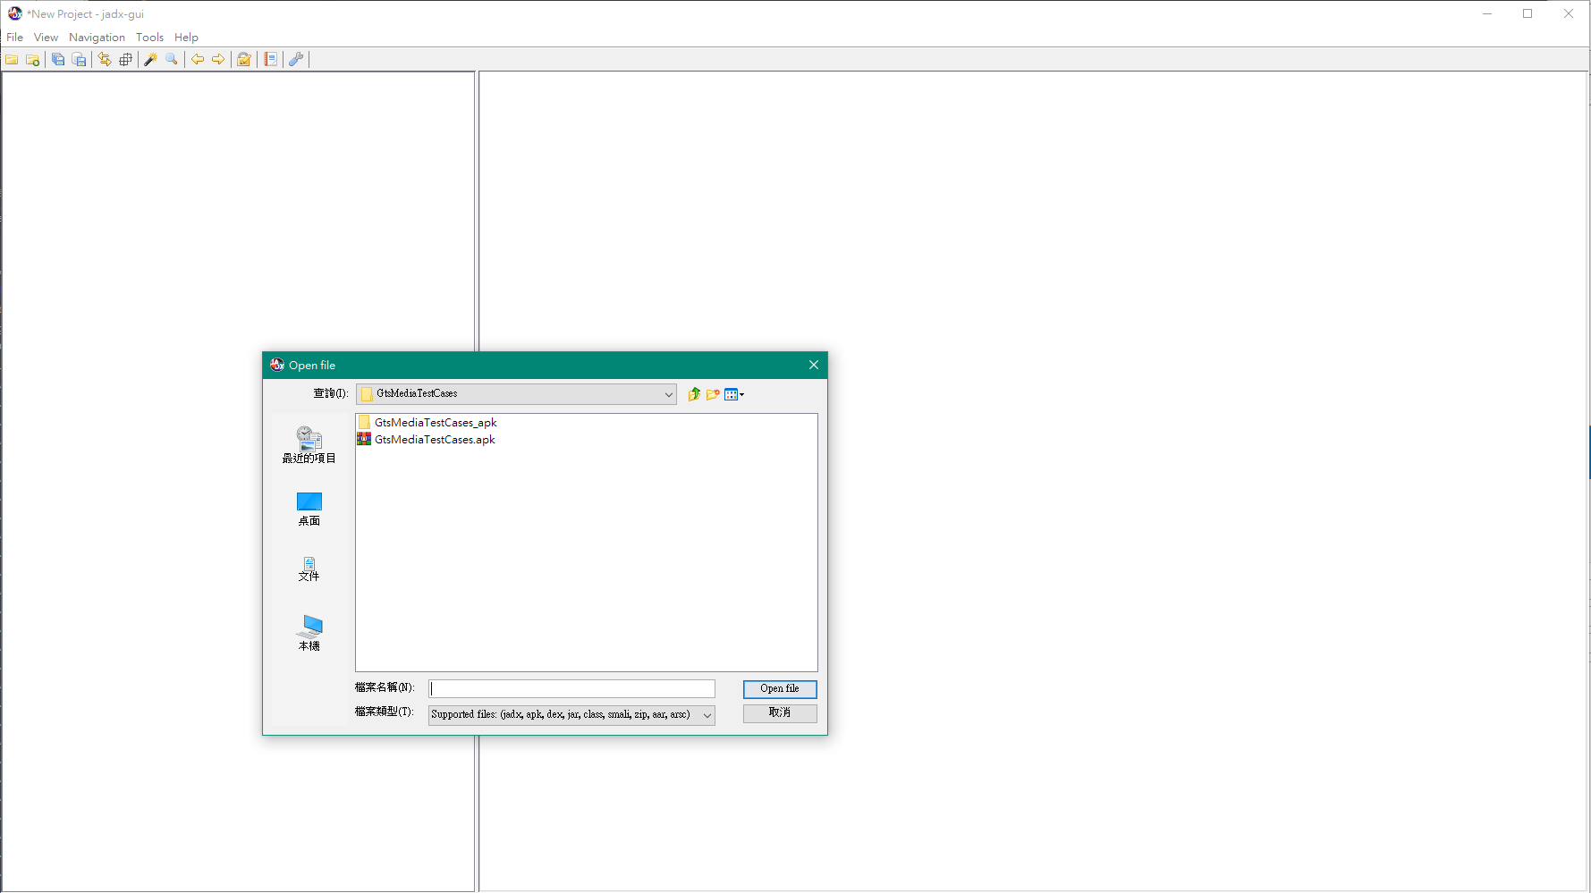

解析完成後，會顯示可讀的 java code。

